**МУНИЦИПАЛЬНОЕ БЮДЖЕТНОЕ ОБЩЕОБРАЗОВАТЕЛЬНОЕ Учреждение**

**«ГИМНАЗИЯ № 5 »**

ул. Богдана Хмельницкого, 12, ул. Ветеранов , 17 Норильск, Красноярский край, 663305

тел. (3919) 48-47-34, тел /факс (3919) 46-91-12, 43-18-04, Е-mail: [gimn5@mail.ru](mailto:gimn5@mail.ru)

**ПРОМЕЖУТОЧНАЯ АТТЕСТАЦИЯ**

**ПРЕДМЕТ ИСТОРИЯ**

**КЛАСС 10 класс**

**Фамилия_______________**

**Имя _________________________**

**ДЕМОНСТРАЦИОННЫЙ ВАРИАНТ**

**Задание 1. Запишите термин, о котором идёт речь.**

Название политики, проводившейся большевиками в период Гражданской войны в 1918–1921 гг., включающей в себя комплекс чрезвычайных политических и экономических мер.

**Прочтите отрывок из сочинения историка и выполните задания 2 - 4.**

**«**Революция означает разлив бурной стихии. Любая революция вступает в фазу обуздания хаоса, которая неизбежно сопряжена с применением насилия. Его масштабы определяются как остротой противоречий, так и действиями тех общественных сил, которые взяли на себя ответственность за стабилизацию положения. В российской истории на роль такой силы выдвинулись большевики. Особенности Гражданской войны во многом связаны с их представлениями о формах преодоления российской смуты и путях дальнейшей эволюции общества. В процессе вооружённого противостояния выявились три основные социально-политические силы, участвовавшие в Гражданской войне. Первая  — большевики, которые опирались на большинство рабочего класса и беднейшего крестьянства. Вторую составили представители свергнутых классов и примыкающих к ним социальных групп: помещики, буржуазия, офицеры, бóльшая часть казачества, часть чиновников, интеллигенции. В третью группу входила самая многочисленная часть населения, которую большевики называли "мелкой буржуазией": среднее крестьянство, мелкие торговцы, ремесленники. И если первые две силы занимали непримиримые позиции, то большинство крестьян проявляли значительные колебания и в зависимости от обстановки склонялись на сторону то белых, то красных, пытаясь защититься от тех и других. Гражданская война  — сложное, многоплановое явление. Оно включает противостояние в таких сферах, как военно-организационная, социально-экономическая, идейно политическая, культурная, внешнеполитическая, каждая из которых оказывает огромное влияние на конечный исход борьбы. Формы гражданской войны также разнообразны. Это и военные операции регулярных армий, и вооружённые столкновения отдельных отрядов, действия подполья, восстания и мятежи, политический бандитизм, партизанская борьба, саботаж, диверсионно-террористические операции».

**Задание 2.** Укажите год, когда произошла революция, последствием которой стала упоминаемая в отрывке Гражданская война. Укажите лидера партии большевиков в этот период.

**Задание 3.** Что, по мнению автора, характерно для «третьей группы», состоящей в основном из крестьян, в годы Гражданской войны? Какая «общественная сила», по мнению автора, взяла на себя ответственность за стабилизацию положения в России после революции?

**Задание 4.** В отрывке идёт речь о Гражданской войне  — крупномасштабном вооружённом противостоянии между организованными группами внутри государства. Назовите одно любое событие в истории России, которому тоже были присущи черты гражданской войны.

**Задание 5.**

|  |  |  |
| --- | --- | --- |
| **Годы** | **Событие** | **Участник** |
| 1914 – 1918 | А | Б |
| В | Г | Г.К. Жуков |
| Ноябрь 1920 | Д | Е |
| Ж | Советско-польская война | З |
| 1917 | Временное правительство | И |

1. Битва за Москву

2. Образование СССР

3. М.В. Фрунзе

4. 30 сентября 1941 г — 20 апреля 1942 г

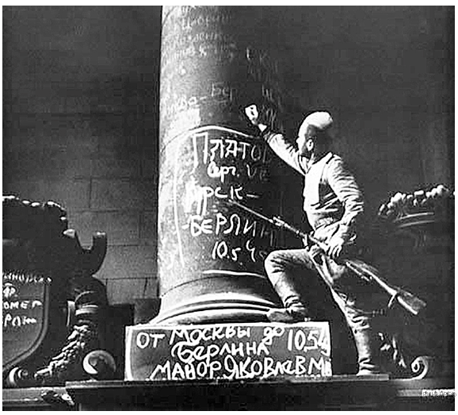5. Первая мировая война

6. М.Н. Тухачевский

7. Рапалльский договор

8. Г.Е. Львов

9. С.И. Самсонов

10. февраль 1919 года - март 1921 года

11. Г.В. Чичерин

12. Взятие Перекопа, разгром Врангеля

13. Первая мировая война

|  |  |  |  |  |  |  |  |  |
| --- | --- | --- | --- | --- | --- | --- | --- | --- |
| **А** | **Б** | **В** | **Г** | **Д** | **Е** | **Ж** | **З** | **И** |
|  |  |  |  |  |  |  |  |  |

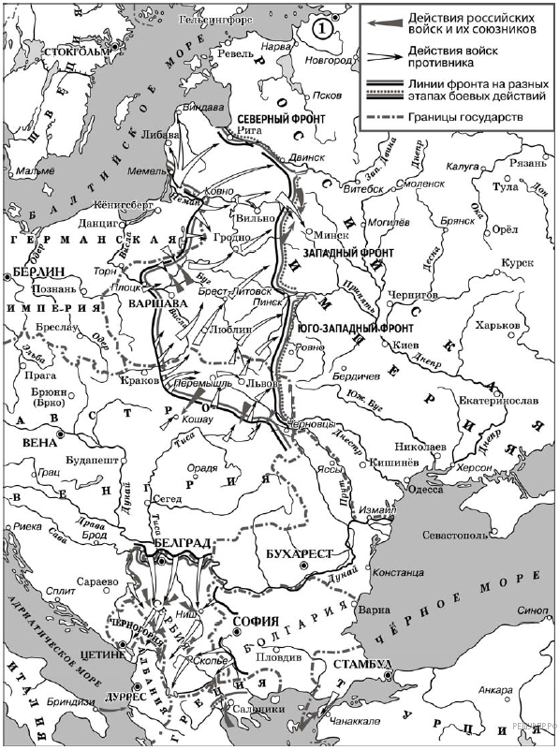

**Задание 6.** Назовите войну, к которой относятся обозначенные на схеме военные действия.

**Задание 7.** Укажите название города, обозначенного цифрой «1», в период отражённых на схеме событий.

**Задание 8.**

Укажите год, когда была сделана данная фотография. Назовите государство, являвшееся основным противником СССР в войне, к истории которой относится данная фотография.

**Задание 9.** Назовите руководителя СССР в период, когда была сделана данная фотография.

**Задание 10.** Укажите одного деятеля, жизнь и деятельность которого связаны с Вашим регионом. Расскажите о его политической деятельности. В Вашем рассказе должно быть указано не менее двух исторических фактов.

**Задание 11.** Назовите одно любое событие из истории России, произошедшее в 1920−1930-х гг. в социально-экономической сфере, и одного участника этого события. Укажите один любой его поступок в ходе участия в этом событии.

**Задание 12.** В чём состояло влияние указанного события (процесса), произошедшего в 1920−1930-х гг. в социально-экономической сфере, на дальнейшую историю России? При ответе обязательно используйте знание исторических фактов.

**Ключ:**

**Задание 1.** Военный коммунизм 1 балл

**Задание 2.** 2 балла

1.  Год  — 1917 г.

2.  Лидер партии большевиков  — В. И. Ленин.

**Задание 3**. 2 балла

1. представители «третьей группы» проявляли значительные колебания и в зависимости от обстановки склонялись на сторону то белых, то красных, пытаясь защититься от тех и других.

2. эта «общественная сила»  — большевики.

**Задание 4.** 1 балл

Варианты ответов: или Смутное время (восстание под предводительством И. И. Болотникова), или восстание под предводительством С. Т. Разина, или  восстание под предводительством Е. И. Пугачёва.

**Задание 5.** 13 9 4 1 12 3 10 6 8 4 балла

**Задание 6.** Первая мировая 1 балл

**Задание 7.** Петроград 1 балл

**Задание 8.** 1945, Германия 2 балла

**Задание 9.** Сталин 1 балл

**Задание 10.** 3 балла

**Задание 11.** 2 балла

**Задание 12.** 1 балл

Всего 21 балл

0-6 – Два 7-12 –Три 13-17 – Четыре 18-21 - Пять